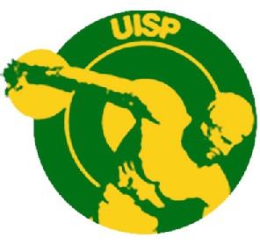

UISP UNIONE ITALIANA SPORT PER TUTTI
LEGA REGIONALE NUOTO E ATTIVITA’ IN ACQUA
EMILIA ROMAGNA
Via Riva Di Reno 75/3° - 40121 Bologna
Tel. 051.225881 – e-mail: leganuoto@uisper.info – www.uisper.info

Prot. 38/2005/PF Bologna, 16 novembre 2005

>> Alle Società Nuoto Uisp
in indirizzo
--------------------------------------------------
>> Alla Lega Nuoto Uisp Naz.le
--------------------------------------------------
e.p.c >> Al Presidente
Lega Reg.le Nuoto Emilia Romagna
--------------------------------------------------
Comitato UISP di Cesena
_______________________________

Oggetto: FORMAZIONE E. R. PER IL XXIIITROFEO DELLE REGIONI

Diamo di seguito la formazione che disputerà DOMENICA 11 DICEMBRE 2005 la finale Nazionale del TROFEO DELLE REGIONI che avrà luogo a Cesena presso la Piscina Comunale di via G. di Vittorio, 2 (zona ippodromo) in vasca da 25 metri, inizio gare ore 09,30

Es B
50 SL F BELLABARBA ALICE 1996 AS DELFINO 93 0.36,27
50 SL M CRESTI ALESSANDRO 1995 REGGIANA NUOTO 0.34,25
---------------
50 DO F CIOLI PUVIANI CATERINA 1996 POL FUTURA 0.43,52
50 DO M TABELLINI NICCOLO’ 1995 CASTELLO NUOTO 0.38,85
---------------
50 RA F FANTONI FRANCESCA 1996 N. SPRINT BORGO 0.45,83
50 RA M PEDRINI LORENZO 1995 POL . MASI 0.43,90
---------------
50 FA F TERZI GIULIA 1996 POL FUTURA 0.40,61
50 FA M GAMBERONI MATTIA 1995 C.N. COPPARO 0.37,92
============================================================================

Es A
100 SL F CIGARINI CHIARA 1994 REGGIANA NUOTO 1. 07,09
100 SL M DALL’AGLIO MATTIA 1993 REGGIANA NUOTO 1 .01,98
---------------
100 DO F SPAGGIARI M. CLAUDIA 1994 REGGIANA NUOTO 1 .18,62
100 DO M PELLACANI MATTIA 1993 POL MARANELLO 1. 13,01
---------------
100 RN F BACCHI STEFANI CHIARA 1994 NC 91 1. 25,43
100 RN M USOCCHI ENRICO 1993 ALBATROS CABASSI 1 .24,27
---------------
100 FA F CHIAPPONI LETIZIA 1994 COOP NORD EST 1 .20,55
100 FA M VEZZALINI MATTEO 1993 POL. MARANELLO 1. 12,35
=============================================================================

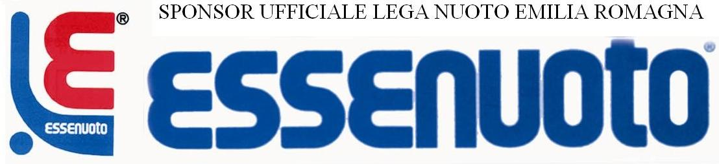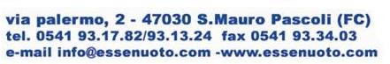
Ente di promozione sportiva riconosciuto dal CONI 24/6/1976 D.P.R. n. 530 del 2/8/1974Associazione con finalità assistenziali riconosciuta con decreto del Ministero dell’Interno del 6/5/1989
Û

UISP UNIONE ITALIANA SPORT PER TUTTI
LEGA REGIONALE NUOTO E ATTIVITA’ IN ACQUA
EMILIA ROMAGNA
Via Riva Di Reno 75/3° - 40121 Bologna
Tel. 051.225881 – e-mail: leganuoto@uisper.info – www.uisper.info

Prot. 38 pag.2

I convocati dovranno presentarsi presso la sede I.A.T. di Cesenatico in viale Roma 112 alle ore 17 di sabato 10 Dicembre 2005 per mettersi a disposizione dei tecnici Mila Sabattini (Reggiana Nuoto) e Riccardo Marini (Pol. Futura) per ricevere l’abbigliamento della rappresentativa di Lega dell’Emilia Romagna.
Vista l’importanza della manifestazione è fondamentale che gli atleti siano presenti nel giorno ed orario della convocazione, pena l’esclusione.
Le società sono, perciò, invitate a comunicare eventuali assenze entro e non oltre il 29 Novembre 2005, in forma scritta usando l’email: leganuoto@uisper.info - frab.bo@virglio.it oppure a mezzo fax allo 051.225.203, è gradito preavviso telefonico al sig. Fraboni al 339.82.33.050.
La rappresentativa sarà ospite delle Leghe Nuoto UISP Nazionale e Regionale.

Per eventuale prenotazione alberghiera contattare:

Cesenatico Holidays-Club del Liscio
Consorzio Associazione Albergatori Cesenatico
Via G. Pascoli, 1 Cesenatico
Tel. 0547.84035 – fax 0547.678842 - info@cesenaticohotel.com
Referente, Alessandra

La quota giornaliera convenzionata è fissata in €. 50,00 a persona con pensione completa, maggiorazione per le camere singole.
I vaucher per gli alberghi saranno distribuiti direttamente al punto di ritrovo.

Cordiali saluti.

IL SEGRETARIO
------------------------------------
Paolo Fraboni

Ente di promozione sportiva riconosciuto dal CONI 24/6/1976 D.P.R. n. 530 del 2/8/1974 Associazione con finalità assistenziali riconosciuta con decreto del Ministero dell’Interno del 6/5/1989

